”اءوديت ديري“
(٢٢ جولاي ٢٠١٦ / ١٧ شوال ١٤٣٧)
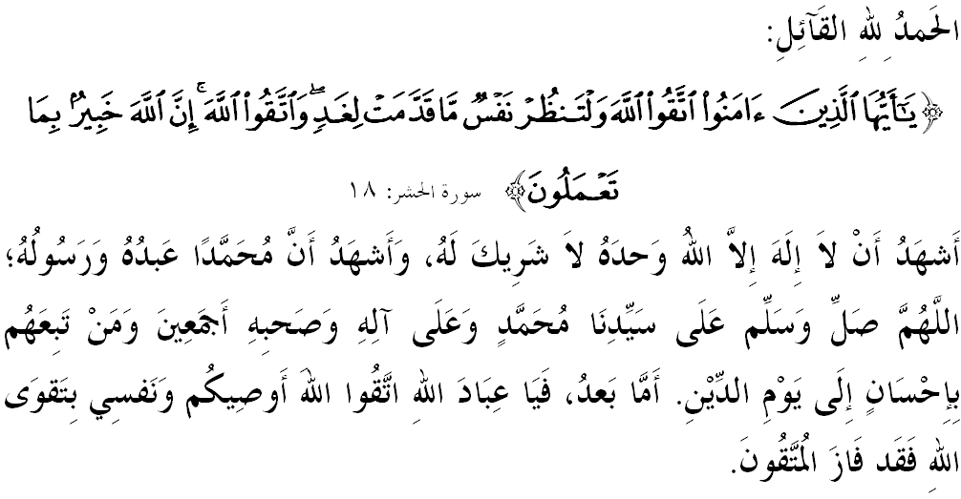

سيداغ جمعة يغ درحمتي الله،
فد كسمفتن جمعة دان شوال يغ موليا اين، ماريله كيت برسام٢ مغمبيل كسمفتن اونتوق مندكتكن ديري كفد الله سبحانه وتعالى دان مثمايكن عمالن برفسان٢ سسام كيت دمي كبايئكن. ساي برفسان كفد ديري ساي سنديري دان كفد سيداغ جمعة سكالين، ماريله سام٢ كيت منيغكتكن كتقوأن كفد الله سبحانه وتعالى دغن برسوغضوه٢ ملقساناكن سضالا فرينته دان منيغضلكن سضالا لارغنث. مودهن٢ كيت برأوليه كجايأن هيدوف ددنيا دان دأخيرة. منبر فد هاري اين اكن ممبيخاراكن خطبة برتاجوق: ”اءوديت ديري“.
سيداغ جمعة يغ درحمتي الله،
مأنسي مروفاكن مخلوق خيفتأن الله سبحانه وتعالى يغ سوغضوه ايستيميوا، يغ لبيه باءيك دان لبيه موليا بربنديغ مخلوق يغ لاءين. كثاتأن اين اداله برداسركن فرمان٢ الله سبحانه وتعالى يغ جلس منونجوقكن كفد كيت بتاف الله تله منجاديكن كيت سباءيك٢ كجادين دان ممفوثاءي باثق كلبيهن سفرتي برعقل، برفيكير، برعلمو، برداي ايماضيناسي، كرياتيف، بركماهيرن، بركترامفيلن دان سباضايث. تونتسث، سضالا كلبيهن اين اداله رحمة دان كورنياءن الله يغ واجب كيت شكوري دان جاغن سكالي٢ دكوفوري.
دسببكن حال ايت، مأنسي دبري كفرخايأن اونتوق مميكول أمانة دان تغضوغجواب يغ تيدق دافت دتغضوغ اوليه مخلوق لاءين. دغن عقل مأنسي ممفو منيلاي سسواتو فريلاكو سمأد باءيك اتاو بوروق، دوسا اتاو فاهلا. جادي تيدق حيرانله، كممفوان مأنسي دالم منتدبير موك بومي اين امت دخمبوروءي اوليه فارا شيطان دان سكوتوث. لبيه٢ لاضي، مريك يغ سنتياس طاعة دان فاتوه كفد سضالا يغ دفرينتهكن سرتا سريغ محاسبة ديري ترهادف عمالنث. فرمان الله دالم سورة الحشر ايات ١٨:
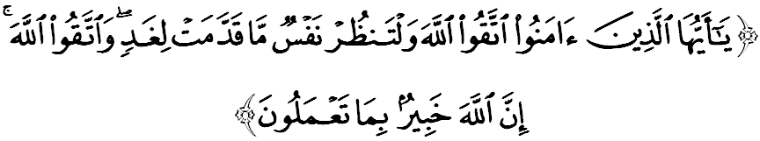مقصودث: ”واهاي اورغ يغ برإيمان! برتقوى له كفد الله (دغن مغرجاكن سوروهنث دان منيغضلكن لارغنث); دان هندقله تياف٢ ديري مليهت دان ممرهاتيكن اف يغ اي تله سدياكن (دري عملث٢) اونتوق هاري ايسوق (هاري أخيرة). دان (سكالي لاضي دإيغاتكن): برتقوى له كفد الله، سسوغضوهث الله امت مليفوتي فغتاهوانث اكن سضالا يغ كامو كرجاكن.“
سيداغ جمعة يغ درحمتي الله،
ساله ساتو فركارا يغ فرلو كيت فرهاتيكن اياله دالم سوءال منخاري رزقي ملالوءي كضياتن دالم سسواتو بيداغ فكرجأن. كيت بياسا مندغر سلوضن ’بكرجا سباضاي عبادة‘ يغ منتفكن فراشرط بكرجا هندقله دلاكوكن كران الله سبحانه وتعالى دان برلندسكن اجرن إسلام سباضاي اينديكاتور عبادة. نامون سريغ كالي، فراشرط اين ضاضل دفاتوهي سهيغض مغهيلغكن كبركتن دان فاهلاث. سسوغضوهث، اورغ يغ بكرجا دان تيدق ممينتا٢ ساغت دسوكاءي اوليه إسلام. سبدا رسول الله صلى الله عليه وسلم:
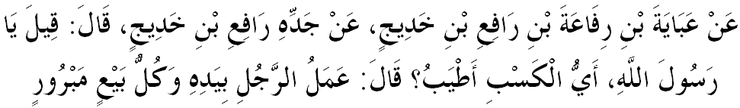مفهومث: ”درفد عباية بن رفاعة بن رافع بن خديج درفد داتوقث رافع بن خديج بركات بهاوا رسول الله صلى الله عليه وسلم دتاث، ”واهاي رسول الله، فكرجأن افاكه يغ فاليغ باءيك؟“ بضيندا منجواب، ”فكرجأن سسأورغ دغن تاغنث سنديري دان ستياف فرنياضان يغ باءيك“ (رواية أحمد دان البزار).
سيداغ جمعة يغ درحمتي الله،
عاقبة ضاضل مماتوهي فراشرط اين، مك تيمبول ببراف كيس ساله لاكو دالم كالغن فكرجا سمأد عوام، سواستا اتاو فرسنديرين. جك تيدق دأتسي سضرا، إي بوليه منجادي باره يغ مربهاي كفد أضام، بغسا دان نضارا سكاليضوس مثومبغ كفد فنيغكتن فرمسئلهن سوسيال. فرسوءالنث، افاكه فونخا برلاكوث ضجالا اين؟ يا، سبنرث سيكف اينديؤيدو يغ تيدق تاكوت كفد الله سبحانه وتعالى يغ سنتياس مغأواسيث منجادي فونخا اوتام. سبنرث، ضرق ضري كيت بوكن سهاج دفرهاتي اوليه الله، بهكن توروت دريكود اوليه ملائكة دكيري دان كانن كيت.
سلاءين ايت، كضاضالن مغاول نفسو درفد ضوداءن فلباضاي هيداغن ضاي هيدوف مودن دان كميواهن يغ دلوار كممفوان ممبوروقكن لاضي فرمسئلهن اين. ماله، كيت اخفكالي ترسنتك دغن ايسو٢ بسر يغ دختوسكن اوليه مشاركت إسلام كيت سنديري سفرتي رشوة، فخه أمانة، كبوخورن معلومات رهسيا كراجأن، منيفو دوكومين تونتوتن لبيه ماس دان فرجالنن، خلوة، دان ضغضوان سيكسوال. بضيتو جوض ايسو بركاءيتن ليوات ماسوق كفجابت، كلوار فجابت تنفا ايذين دان مغضوناكن هرتا كراجأن يغ مثببكن ايميج ديري دان جابتن ترخمر.
سخارا تيدق لغسوغ، سيكف نيضاتيف اين مغضمبركن كلمهن إيمان دان أخلاق فكرجا ايت سنديري دان بوكنث سمات٢ كلمهن اينستيتوسي فنتدبيران سسبواه أورضانيساسي. سباضاي فنجاوات عوام، اوسهله كيت لوفا دغن اكو جنجي يغ تله دبريكن ياءيت اونتوق منجاض ايميج دان ايدينتيتي سباضاي فكرجا يغ برأخلاق سرتا مماتوهي إيتيكا كرجا يغ دتتفكن. ايغتله، كيت برتغضوغجواب كفد ديري سنديري، كلوارض، مشاركت دان نضارا. اوليه ايت، ستياف كسالهن يغ دلاكوكن فرلو داءوديت اضر كيت هيدوف دغن سلامت. الله سبحانه وتعالى تله مغيغتكن كيت دالم سورة الزلزلة ايات ٧-٨:
مقصودث: ”مك سسيافا بربوات كباجيئكن سبرت ذرة، نسخاي اكن دليهتث (دالم سورت عملث)!. دان سسيافا بربوات كجاهتن سبرت ذرة، نسخاي اكن دليهتث (دالم سورت عملث)!“.
سيداغ جمعة يغ درحمتي الله،
فكرجأن كيت هاري اين مروفاكن أمانة بسر رعيت يغ تله ملتقكن كيقيننث كفد كيت. اوليه ايت كيت فرلو ممستيكن رزقي يغ دفرأوليه بوات منمفوغ كهيدوفن اين حلال دان دبركتي الله سبحانه وتعالى. سبدا رسول الله صلى الله عليه وسلم:
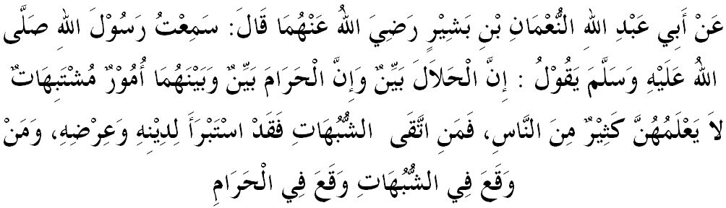
مفهومث: ”دري ابو عبد الله النعمان بن بشير رضي الله عنهما بركات، ساي مندغر رسول الله صلى الله عليه وسلم برسبدا، ”سسوغضوهث يغ حلال ايت جلس دان يغ حرام ايت جلس. دانتارا كدواث تردافت فركارا٢ يغ شبهات (سامر٢) يغ تيدق دكتاهوءي اوليه اورغ باثق. مك سيافا يغ تاكوت ترهادف شبهات برأرتي دي تله مثلامتكن أضامث دان كحورمتنث. دان سيافا يغ ترجروموس دالم فركارا شبهات، مك أكن ترجروموس دالم فركارا يغ دحرامكن“ (رواية البخاري دان مسلم)
جوسترو، إسلام تله مغضاريسكن ببراف خيري٢ فكرجأن يغ منفتي كهندق الله سبحانه وتعالى ياءيت، (١) نية كران الله سبحانه وتعالى. كإخلاصن دالم ملقساناكن فكرجأن تيدق سمات٢ مغهارفكن ضنجرن دنيا تتافي هندقله دلاكوكن كران الله اضر دخاتت سباضاي عبادة. (٢) منجاض فلقساناءن عبادة واجب. كسيبوقكن منخاري رزقي بوكن الاسن اونتوق كيت منيغضلكن فرينته الله سبحانه وتعالى ملالوءي صلاة، صدقة، زكاة اتاو مغرجاكن حاج.
(٣) مغعملكن صفة برإينتيضريتي (جوجور دان أمانة). صفة جوجور دان أمانة تله ملتقكن بضيندا صلى الله عليه وسلم سباضاي ايكوتن سلوروه اومت إسلام. نيلاي صفة اين اكن مغغكت درجت سسأورغ دسيسي الله سبحانه وتعالى سباضاي موءمين مانكالا صفة خيانة مروفاكن صفة اورغ يغ منافق. دان (٤) ككل برديسيفلين، تكون دان خكف. مان٢ اورضانيساسي تله منتفكن إيتيكا فكرجأن اضر اضينسيث برجالن دغن لنخر دان ترسوسون. فارا فكرجا يغ مماتوهي ستياف فراتورن نسخاي اكن ممفرأوليهي كجايأن دان كخمرلغن ددالم كرجاياث. افاتهلاضي جك تردافت نيلاي تمبه سفرتي تكون دان بركماهيرن تيغضي.
سيداغ جمعة يغ درحمتي الله،
سباضاي مغأخيري خطبة فد هاري اين، منبر ايغين مغاجق سيداغ جمعة سكالين اونتوق مغحياتي اينتيفتي خطبة يغ تله دسمفأيكن ياءيت:

فرتام: | فكرجأن يغ دلاكوكن كران الله اكن مندافت كبركتن رزقي دان سنتياس دناءوغي دغن رحمة كاسيه سايغ الله سبحانه وتعالى.
كدوا: | جاءوهي ديري دري ملاكوكن فركارا٢ دوسا سفنجغ بكرجا كران اكن منججسكن ديري سنديري، كلوارض، مشاركت دان نضارا.
كتيض: | برمحاسبة سفنجغ بكرجا ممبنتو ملاهيركن فكرجا يغ خكف، أمانة دان جوجور.
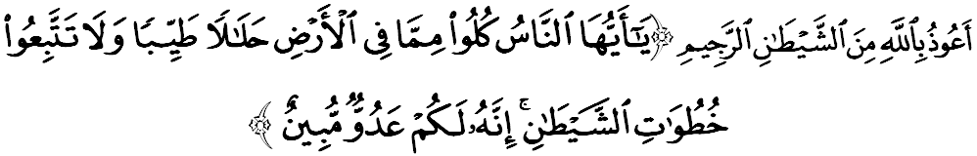مقصودث: ”واهاي سكالين مأنسي! ماكنله دري اف يغ اد دبومي يغ حلال لاضي باءيك، دان جاغنله كامو ايكوت ججق لغكه شيطان; كران سسوغضوهث شيطان ايت اياله موسوه يغ ترغ ثات باضي كامو.“ (سورة البقرة :١٦٨)

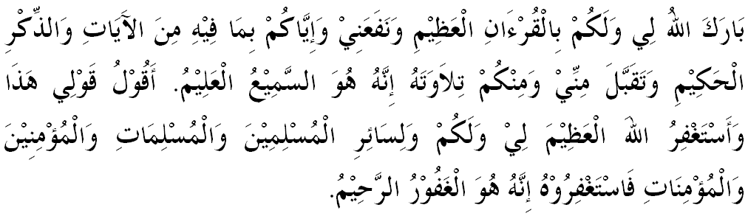

خطبة كدوا

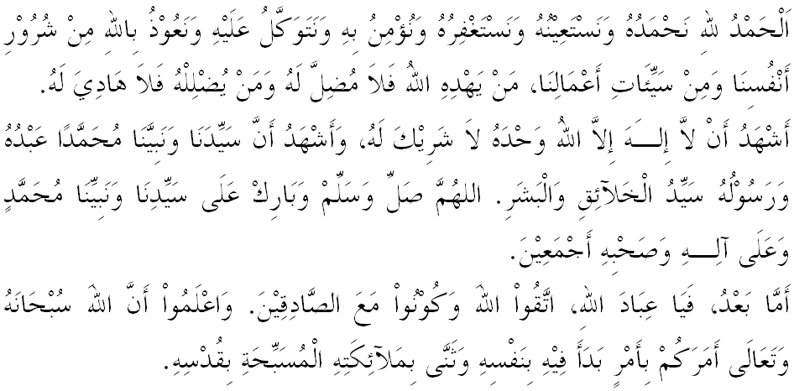
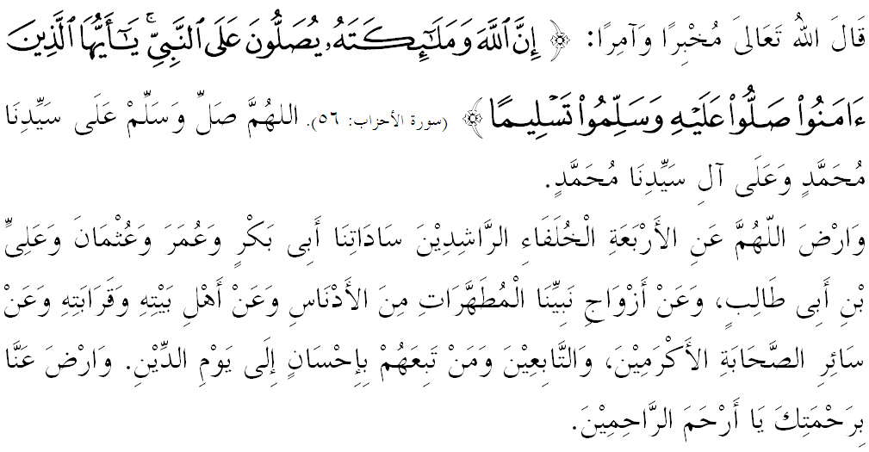
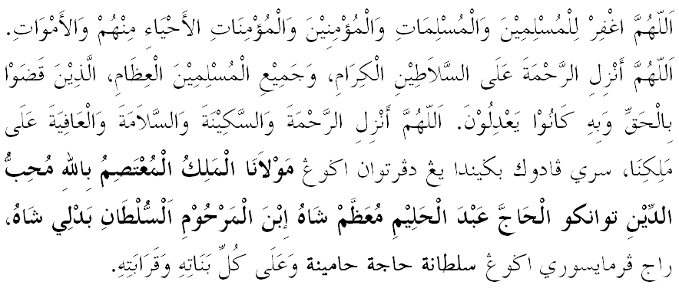
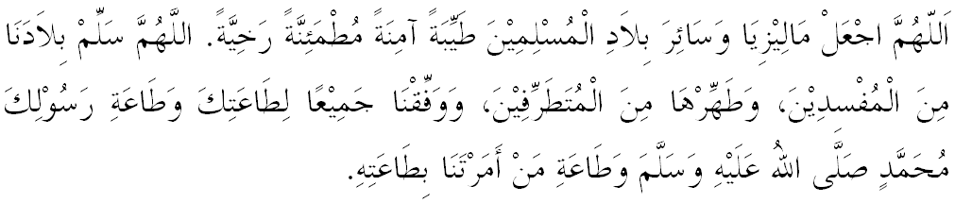
يا الله يا توهن كامي. كامي مموهون اضر دغن رحمة دان فرليندوغنمو، نضارا كامي اين دان سلوروه رعيتث دككلكن دالم كأمانن دان كسجهترا^{ء}ن. تانامكنله راس كاسيه سايغ دانتارا كامي، ككالكنله فرفادوان دكالغن كامي. سموض دغنث كامي سنتياس هيدوف امان داماي، معمور دان سلامت سفنجغ زمان.
